REQUERIMENTO Nº 904

SESSÃO ORDINÁRIA DE 8/9/2009

Excelentíssimo Senhor Presidente da Câmara Municipal:

CONSIDERANDO que a Lei Orgânica do Município de Botucatu, confere em seu Artigo 10 a Competência à Câmara Municipal para fiscalizar;

CONSIDERANDO que a mesma Lei Orgânica no seu Artigo 11 diz que: “Para executar a fiscalização de que trata o artigo anterior, a Câmara Municipal poderá solicitar informações objetivas, através de requerimento aprovado por maioria simples”;

CONSIDERANDO a necessidade de obediência aos Princípios da legalidade, impessoalidade, moralidade, publicidade e eficiência que estão obrigados à Administração Pública direta e indireta de qualquer dos poderes da União, dos Estados do Distrito Federal e dos Municípios;

CONSIDERANDO que foi constatado e demonstrado pelas fotos, em anexo, a colocação de placas em algumas entidades do município que indicam a celebração de convênio entre a prefeitura, através da Secretaria de Assistência Social e Entidades da cidade. Estas placas tinham os seguintes dizeres: ação social, nome da entidade, valor do convênio, nome do prefeito, nome do vice-prefeito, nome do presidente da câmara municipal, nome da secretária de assistência social do município e nome do presidente ou responsável pela entidade beneficiada;
CONSIDERANDO que a Constituição Federal, em seu art. 37, erige como princípio da Administração Pública o princípio da "impessoalidade". Além disso, proíbe terminantemente, em seu §1º, a utilização da publicidade oficial como forma de "promoção pessoal de autoridades ou servidores públicos",

REQUEREMOS, após cumpridas as formalidades regimentais, ouvido o Plenário, seja oficiado ao Excelentíssimo Prefeito Municipal de Botucatu, Senhor JOÃO CURY NETO, solicitando algumas explicações sobre as placas colocadas:
- Em quais entidades foram colocadas as placas ?
- Qual o valor gasto para confecção das placas ?
- Continuará este procedimento de colocação de placas em futuros convênios ?
- Por que em algumas entidades foram retiradas estas placas?
- Qual a legalidade na colocação das placas mencionadas ?

Plenário “Ver. Laurindo Ezidoro Jaqueta”, 8 de setembro de 2009.

Vereador Autor LELO PAGANI  PT | Vereador Autor CARLOS TRIGO  PT

INTEGRANTE DO REQUERIMENTO Nº. 904/2009

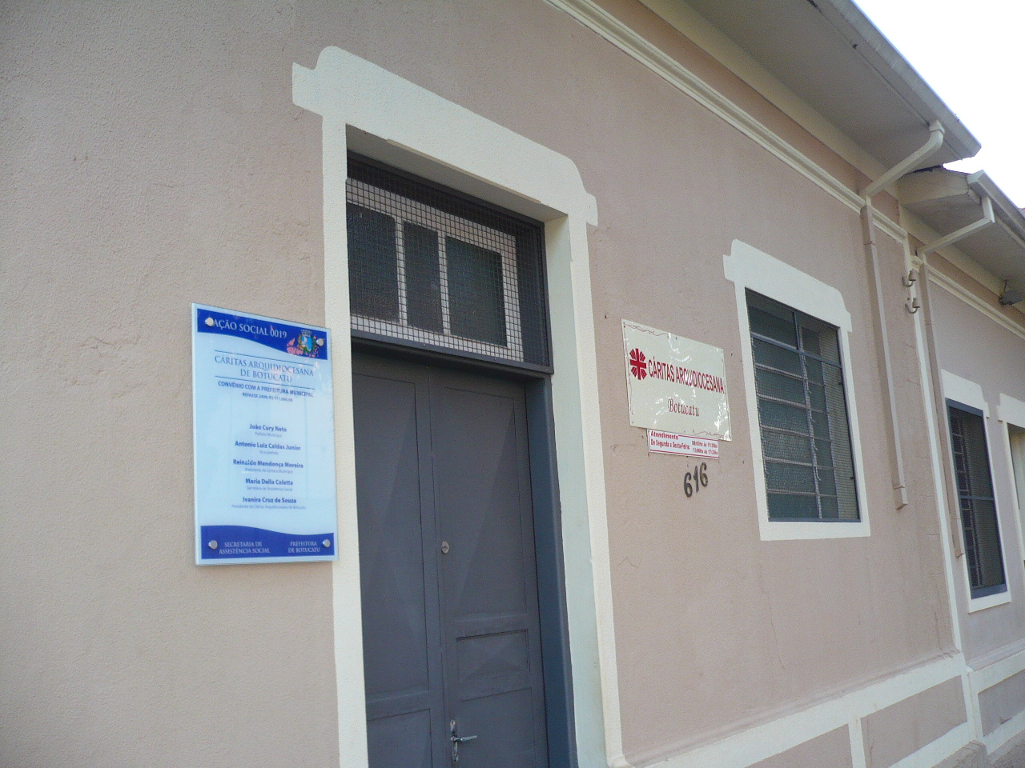

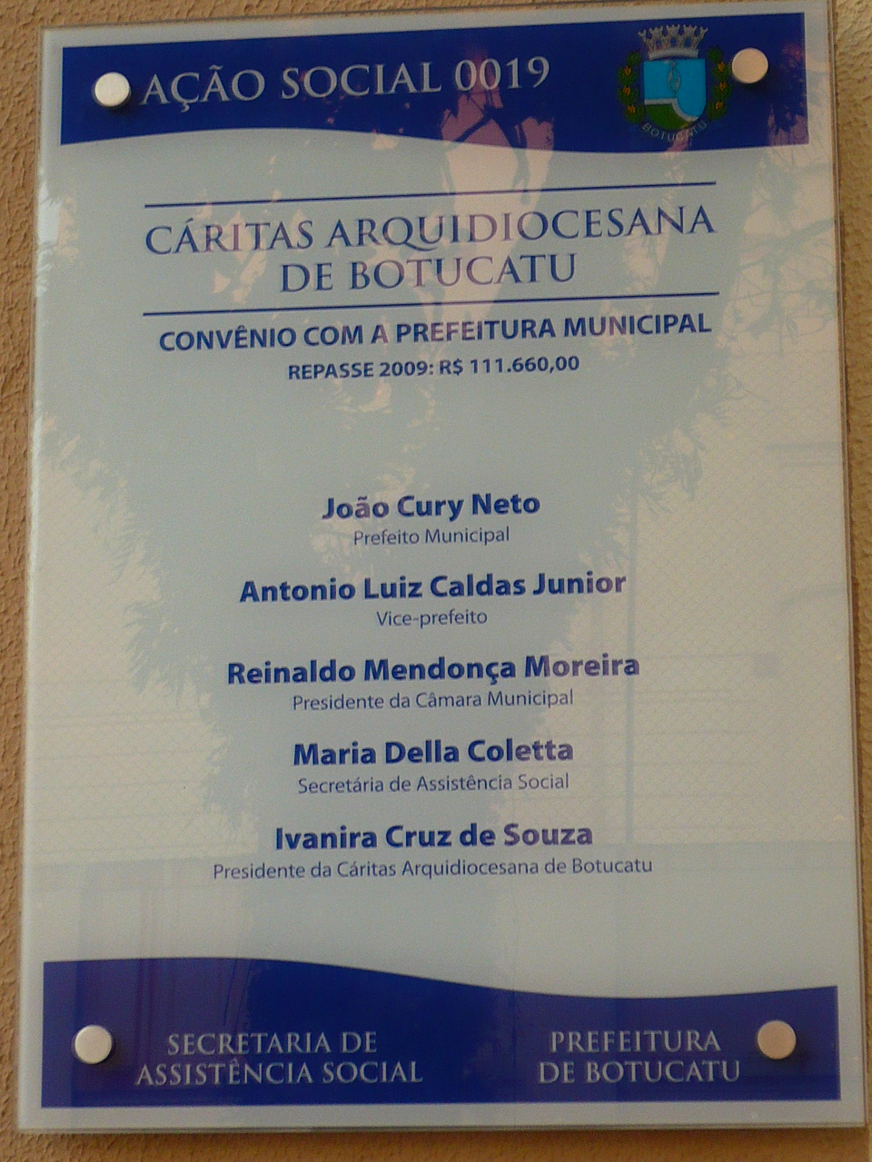

INTEGRANTE DO REQUERIMENTO Nº. 904/2009

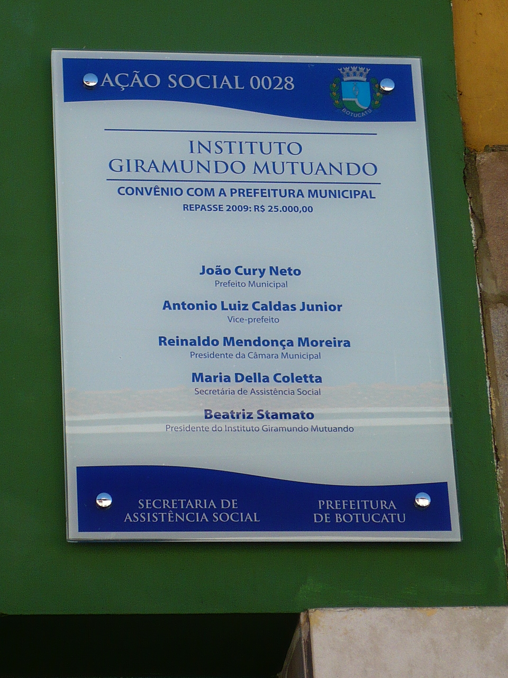

INTEGRANTE DO REQUERIMENTO Nº. 904/2009

